　　２０２３年８月２６日

クラブ代表者　各位

公印省略　兵ア競-6308

兵庫県アーチェリー連盟

　　　　　　　　　　　　　　　　　　　　　　　　　　　　　　　　　会長　　辰馬　健仁

第58回全兵庫大会アーチェリー競技会開催要項

（兼 第44回野草杯アーチェリー大会）

平素はアーチェリー競技の振興普及にご理解とご協力をいただき、誠にありがとうございます。

さて、標記大会を下記の日程で実施いたしますので、ふるってご参加下さい。

記

1．日　　時　　　２０２３年９月２３日(土)　少年の部　受付9：30　競技開始 10：00

　 ９月２４日(日)　成年の部　受付9：30　競技開始 10：00

　（ 時刻は準備作業の状況により前後します）

2．会　　場　　　しあわせの村球技場（Tel 078-743-8080）

3．種　　目　　　９月２３日(土) 少年の部（リカーブ）

　 　　　　　　　　　　　　　　 30M X Wの部　高校生　各男女／中学生 各男女

　　　　　　　 　　　　　　　　 50M X Wの部　中学・高校生混合 各男女

９月２４日(日) 成年の部（リカーブ・コンパウンド）

　　　　　　　　 　　　 　　　　 50・30Mの部　成年男子・成年女子

　　　　　　　学生男子・学生女子・CP男女混合

30M×Wの部　成年・学生男女混合 （CP部門は募集しない。）

（BBでのエントリーがあれば成年リカーブに含める）

※ 原則的に、各日とも全部門・種別の出場者合計人数の上限を180名とし、エントリー数が

　 これを超えた場合は、各クラブからのエントリー数から割り出した比率によって主催者が

出場者数を決定する。そのため、エントリー表には出場希望の優先順位で記載すること。

※　30Wにおいては、50・30w経験者は表彰対象外とする。（兵ア競-12045 参照）

4．競技規則　　 2022-2023年度 (社)全日本アーチェリー連盟競技規則による

5．種別および表彰

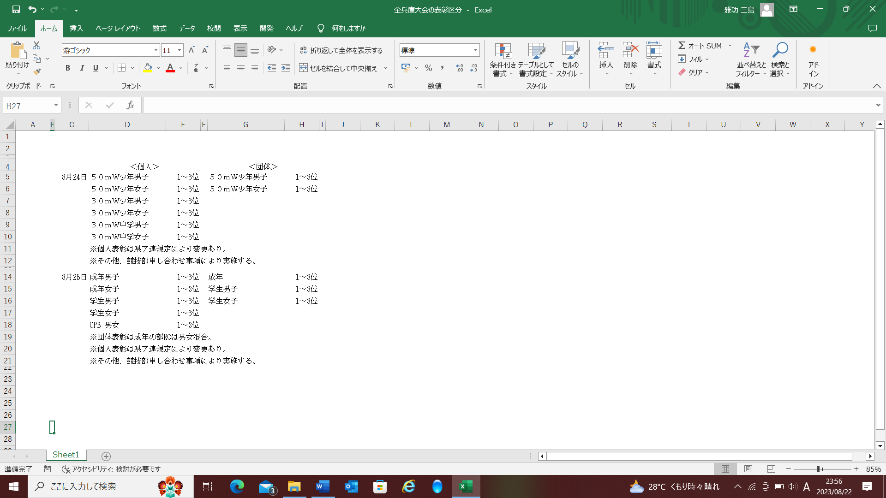

6．参加資格　本年度兵庫県アーチェリー連盟に競技者登録し、グリーンバッジ以上を所有して　　　　　　　いる者。

7．参 加 料　 成年･学生：3,000円　　ＣＰ部門：3,300円

高校生　 ：1,800円　　中学生　：1,500円

下記口座へ振り込みをしてください。振込手数料はご負担ください。

　　　　　　　〔振込先〕みなと銀行　本店営業部　普通：1828019　兵庫県アーチェリー連盟

8．申込先および申込締切

〒650-0023　神戸市中央区栄町通5丁目1-22-1202

　　　　　　　　　　　　　兵庫県アーチェリー連盟　事務局

メールアドレス　jimukyoku@hyogo-archery.org

2023年9月14日（木）午後５時必着。申込は**e-メール**でお願いします。

9．そ の 他　１）服装及び靴は、スポーツに適したものを着用のこと。

２）当日持参した飲食物をはじめとする各種ゴミは、各自で持ち帰ること。

競技場フィールド内での飲食は原則禁止する。

（競技中の水分補給についてはその限りではない。

３）貴重品等は、各自で管理すること。盗難等が発生しても、主催・主管者は

　　　　　　　　 責任を負わない。

４）全ア連登録番号を、申込み用紙の備考②に記載して下さい。

10．競技運営 １）競技運営：（23日） 門、教員チーム

　　　　　　　 　　　　　 (24日) 三島、細川、玉津ク×1、甲南女大×2、関学大×2

　 ２）審 判：(23日)　教員チーム4

　　　　　　　 　　　　　 (24日)　古川、井内、藤尾、折見（哲）、兵庫医大

　 ３）集合時間：9月23日(土)午前8時15分　本部席に集合

　　　　　　　 　　　　　：9月24日(日)午前8時15分　本部席に集合

11．設　　営　 23日　教員チーム（前日搬入・当日設営）

　 撤　　収　 24日　参加者全員

以上